Anwenderdokumentation
Retourenmanagement für die Branchenlösung BüroWARE Versandhandel
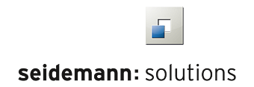
seidemann: solutions GmbH
Albstraße 52
72764 Reutlingen

Inhaltsverzeichnis
Inhaltsverzeichnis 2
1 Umgang mit der Software 2
1.1 Programmaufruf 2
1.2 Belegsuche 2
1.3 Belegbearbeitung 3
1.3.1 Kundeninfo 3
1.3.2 Artikelinfo 4
1.3.3 Retoure parken / Retourenparkplatz 5
1.3.4 Retourenbearbeitung 5
1.3.5 Retourenabschluss 6
1.4 Einstellungen 6
1.4.1 Allgemeine Einstellungen 6
1.4.2 IDB Einstellungen 6
1.4.3 Beleggruppen 7
1.4.4 Belegdaten 7
1.4.5 Voreinstellungen 7
1.4.6 Maileinstellungen 7

Umgang mit der Software

Programmaufruf
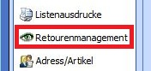
Das Programm wird über den markierten Link im Hauptmenü der BüroWARE Versandhandel aufgerufen.

Belegsuche
Die Maske Belegsuche hat drei Funktionen. Über den Scan des Barcodes auf dem Retourenschein, wird der Beleg aufgerufen und kann bearbeitet werden.
Über die Funktionstaste F5, wird der Retouren-Parkplatz aufgerufen. Hier befinden sich geparkte Retouren.
Mit der Tastenkombination STRG + 2, öffnet sich die Einstellungsmaske des Retourenmanagements.
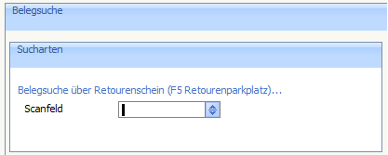

Belegbearbeitung
Nach erfolgreichem Scan des Barcodes, wird die Bearbeitungsmaske aufgerufen.
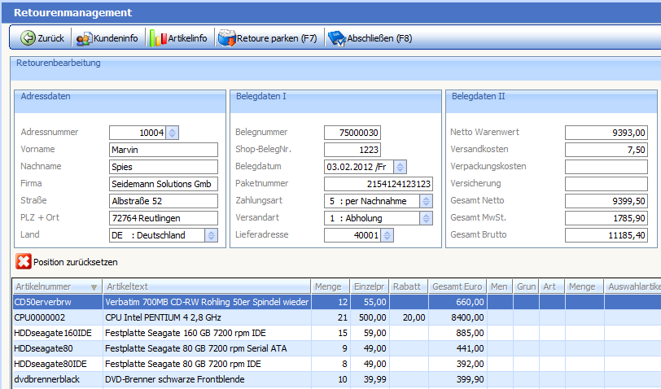
Hier hat der Benutzer sofort alle nötigen Daten zusammengefasst auf einer Maske. Es werden die Adressdaten, die Belegdaten und die Belegsummen angezeigt. In der unteren Tabelle, sind die Belegpositionen zu sehen

Kundeninfo
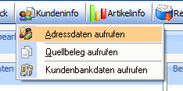
Über den Button Kundeninfo, gibt es die Möglichkeit, die Adressdaten aufzurufen, den Quellbeleg zu öffnen und die Kundenbankdaten zu bearbeiten.

Artikelinfo
Über den Button Artikelinfo, wird die Artikelstatistik aufgerufen.
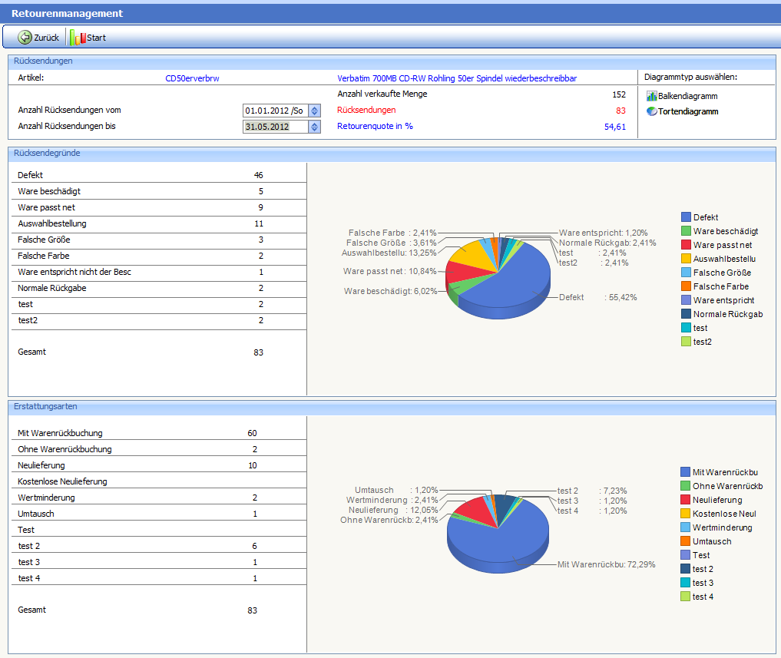
Hier hat der Bediener die Möglichkeit, das Rücksendeverhalten zu einem entsprechenden Artikel herauszufinden. Über eine Zeitraumselektion werden die verkauften Mengen und die Rücksendungen gefiltert. Auf der linken Seite hat man eine tabellarische Ansicht über die Anzahl der Rücksendegründe und der Erstattungsarten. Auf der rechten Seite werden die Informationen über ein Diagramm dargestellt. (Tortendiagramm oder Balkendiagramm)

Retoure parken / Retourenparkplatz
Über den Button Retoure parken, wird der Beleg in einer Datenbank zwischengespeichert, bereits bearbeitete Positionen werden dabei berücksichtigt. Auf der Belegsuche Maske, lassen sich über die Funktionstaste F5, die geparkten Retouren auswählen.
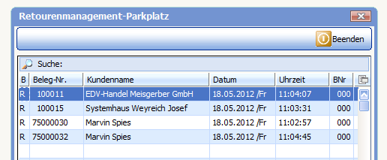

Retourenbearbeitung
Um die gewünschten Positionen zu bearbeiten, muss die Position ausgewählt werden. Über die Return-Taste, wird die Rücksendeverwaltung aufgerufen.
Hier hat der Anwender die Möglichkeit, die Rücksendemenge, den Rücksendegrund, die Erstattungsart und ggf. den Umtauschartikel zu bestimmen.
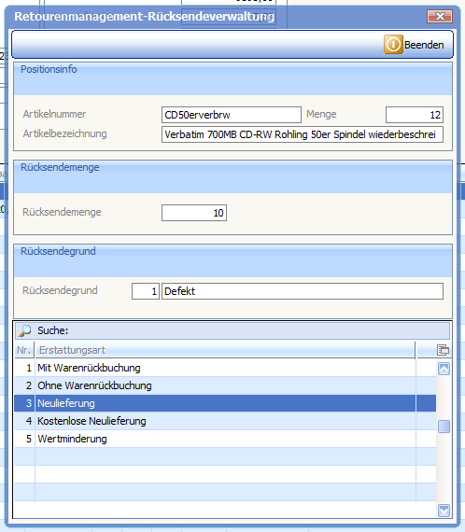

Retourenabschluss
Über den Button „Abschließen“, wird die Retoure verarbeitet. Es wird eine oder mehrere Gutschriften über die ausgewählten Positionen erstellt. Falls der Kunde einen Umtausch ausgewählt hat, wird zusätzlich noch ein Auftrag angelegt. Falls ausgewählt, erhält der Kunde nach Abschluss eine Benachrichtung via Email.

Einstellungen
Über die Tastenkombination STRG + 2 auf der Belegsuche-Maske, wird die Einstellungsmaske geöffnet. Da das Programm flexibel bei jedem Kunden installiert werden soll, gibt es hier zwingend notwendige Einstellungen.
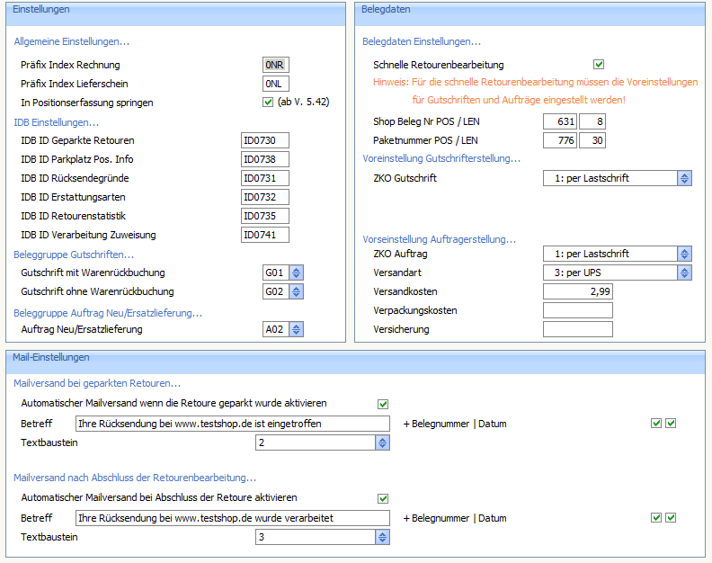

Allgemeine Einstellungen
Hier müssen die Präfixe für den Belegindex eingetragen werden, da der nicht bei jedem Kunden gleich ist, muss hier die Einstellungen vorgenommen werden.

IDB Einstellungen
Die Datenbanken müssen in jedes System neu importiert werden, es kann vorkommen, dass manche IDs schon belegt sind. Um die daraus resultierenden Probleme zu beseitigen, kann eine freie ID selbst ausgewählt werden.

Beleggruppen
In diesem Bereich müssen die Beleggruppen für die Generierung der Gutschriften und Aufträge ausgewählt werden.

Belegdaten
Wenn die schnelle Retourenbearbeitung ausgewählt wurde, werden nach Abschluss Überprüfungsmasken nicht angezeigt. Dies beschleunigt den Bearbeitungsprozess. Jedoch müssen die Voreinstellungen für Gutschriften und Aufträge eingestellt sein.
Außerdem ist es notwendig, die Variablen für die Shop-Beleg-Nr. sowie der Paketnummer einzutragen.

Voreinstellungen
Unter den Voreinstellungen, können Daten ausgewählt werden, die das Programm automatisch bei der Beleganlage voreinstellt. (Zwingend für die schnelle Retourenbearbeitung notwendig)

Maileinstellungen
Unter den Mail-Einstellungen, wird gesteuert ob der Kunde beim Parken der Retoure und nach Retourenabschluss benachrichtigt werden soll. Den Inhalt der E-Mail, wird über Textbausteine gesteuert, die in der BüroWARE angelegt werden können. Zusätzlich lässt sich der Betreff frei gestalten.

